B&R-Servoantriebe mit BiSS Interface
Bandbreite an Positionsgebern für die ACOPOSmulti-Serie erweitert
Die B&R-Antriebsfamilie ACOPOSmulti konnte bislang schon Signale von einer großen Zahl unterschiedlicher Positionsgeber einlesen. Eine neue Schnittstellenkarte für BiSS-Geber erweitert das umfangreiche Angebot noch. So können Kunden unter der Vielzahl der angebotenen Messsysteme den Positionsgeber auswählen, der für ihren Anwendungsfall am besten geeignet ist.
BiSS liest Sensordaten schnell und sicher aus
Bei der voll digitalen, bidirektionalen Sensorschnittstelle BiSS handelt es sich um einen offenen und lizenzfreien Kommunikationsstandard, der das synchrone, schnelle und sichere Auslesen von Sensordaten ermöglicht. Das BiSS Interface zeichnet sich durch eine hohe Übertragungsrate und eine sehr gute Fehlererkennung aus.
Die BiSS-Geberschnittstelle eignet sich für Anwendungsbereiche mit hohen Anforderungen, zum Beispiel die Integration von voll digitalen Hohlwellengebern mit großem Innendurchmesser oder von robusten, absoluten sowie linearen Messsystemen mit hoher Verfahrgeschwindigkeit.
Erweiterte Palette an ACOPOSmulti-Einsteckmodulen
Die BiSS-Interface-Einsteckkarte stellt die logische Ergänzung der breiten Palette an ACOPOS-Einsteckmodulen dar und eröffnet neue Möglichkeiten bei der Umsetzung anspruchsvoller Automatisierungsprojekten.

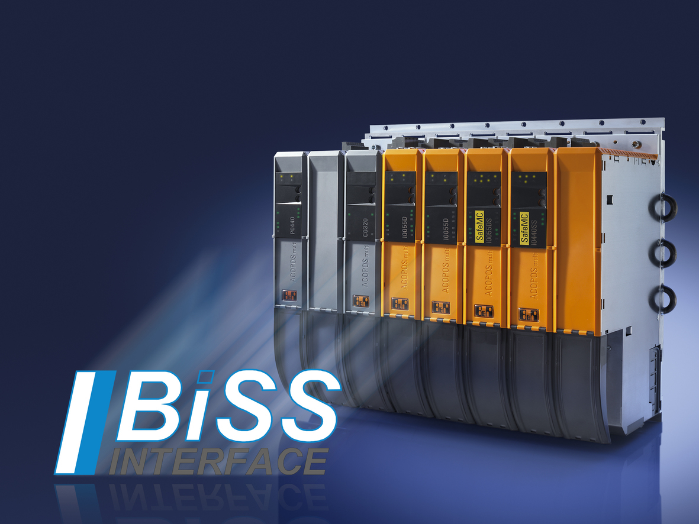
Mit dem BiSS Interface hat B&R die Bandbreite an unterstützten Positionsgebern für die Servoantriebe der Serie ACOPOSmulti erweitert. Anwender können den Geber wählen, der für ihre Anwendung am besten passt.

Über B&R
B&R, eine Division des ABB-Konzerns, ist ein weltweit führendes Unternehmen der industriellen Automatisierung mit Hauptsitz in Österreich. Als Branchenführer kombiniert B&R modernste Technologien mit fortschrittlichem Engineering. B&R bietet Kunden aus den unterschiedlichsten Branchen perfekte Gesamtlösungen in den Bereichen Maschinen- und Fabrikautomatisierung, Antriebs- und Steuerungstechnik, Visualisierung und integrierte Sicherheitstechnik. Lösungen für die Kommunikation im Industrial IoT - allen voran OPC UA, POWERLINK und der offene Standard openSAFETY - runden das Leistungsportfolio von B&R ab. Die Software-Entwicklungsumgebung Automation Studio ist wegweisend für zukunftsorientiertes Engineering. Mit innovativen Lösungen setzt B&R neue Standards in der Automatisierungswelt, hilft Prozesse zu vereinfachen und übertrifft Kundenerwartungen.
Weitere Informationen finden Sie unter www.br-automation.com

